Отчет
по проведенным мероприятиям антинаркотической направленности учреждений культуры
муниципального образования город-курорт Геленджик за июнь 2022 года
№ | Наименование антинаркотического мероприятия с охватом участников | Применение средств технического обучения (презентация, интернет ресурс) | Дата, время, место проведения мероприятия | Краткое описание мероприятия | Ф.И.О. ответственного лица, контактный телефон
 | Викторина  «Здоровое поколение – залог крепкого государства»  25 человек |  | 14.06.2022  16.30  Муниципальное бюджетное учреждение культуры «Центр культуры и досуга «Творчество» | 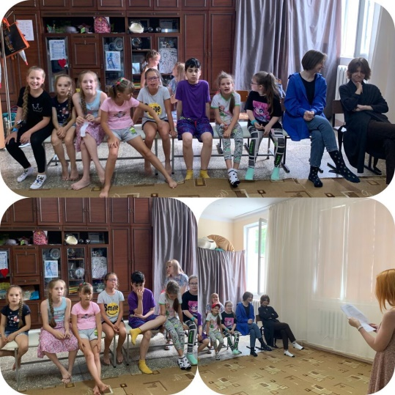  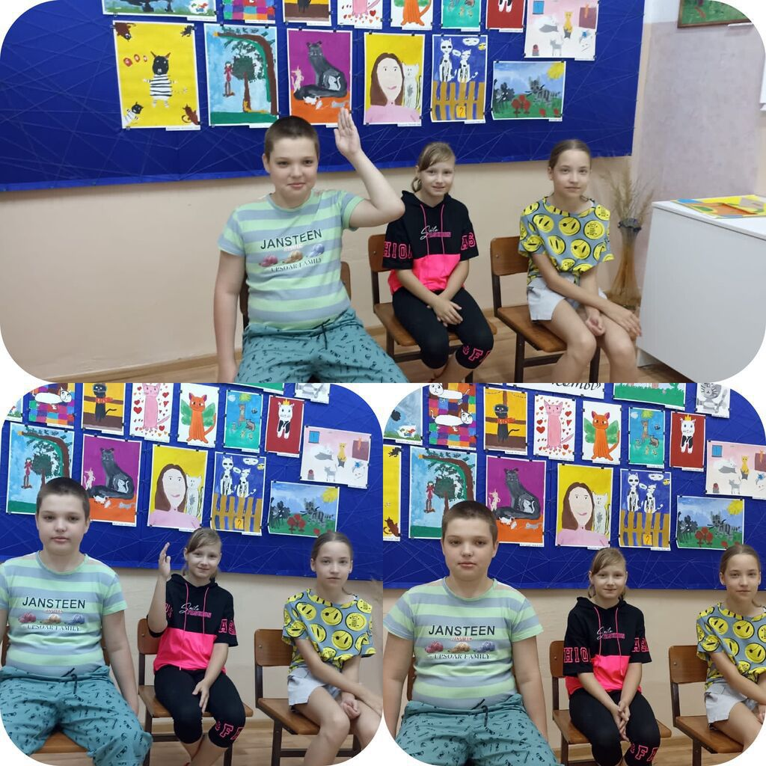  В МБУК «ЦКД «Творчество», по традиции, прошла викторина «Здоровое поколение – залог крепкого государства». Дети – это будущее нашей страны. И в наших силах, правильно воспитать подрастающее поколение и привить им любовь к здоровому образу жизни. Для многих ребят, вопросы викторины были достаточно простыми, они рассуждали на заданную тему, предлагали различные варианты ответов, доказывали свою точку зрения и были верны в суждениях. | Н.А. Прозоровская  8-918-481-22-71

